Projet Logiciel Transversal
CLUEDO : CONSPIRATION

Imade BOUZIANE – Ilias CHAIEB – Tristan TESTU

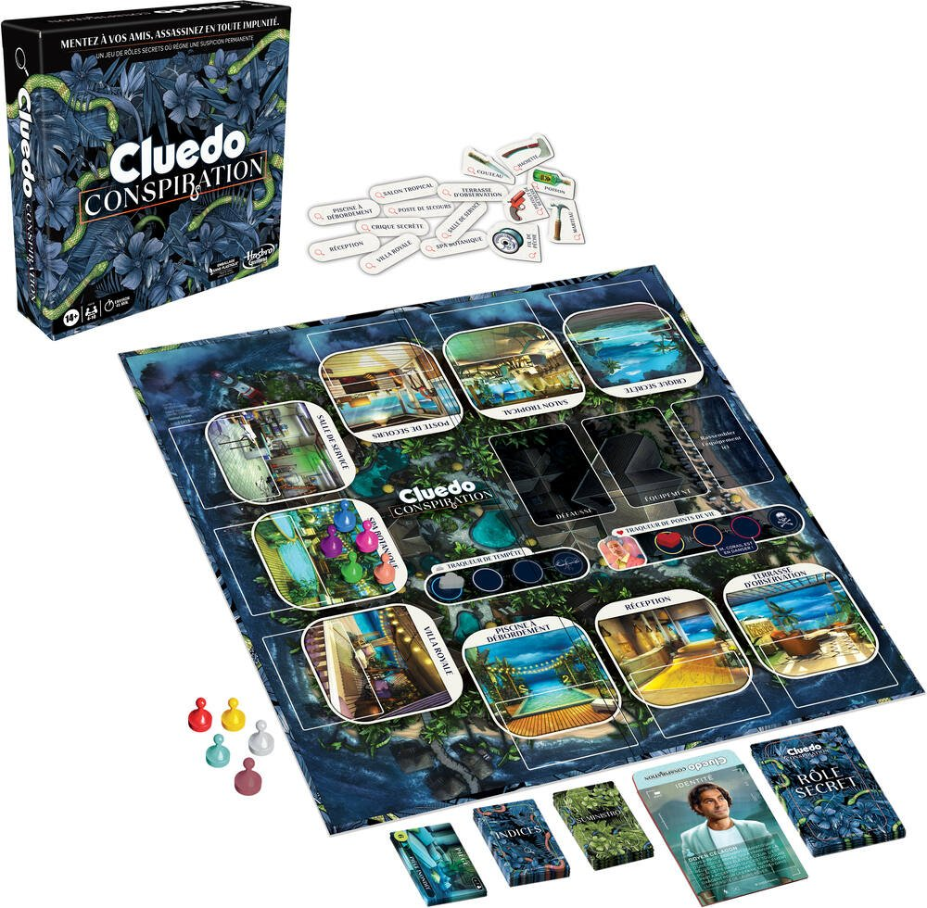

Figure 1 : Plateau et boîte du jeu de société Cluedo : Conspiration

Table des matières
1 Objectif 3
1.1 Présentation générale 3
1.2 Règles du jeu 3
1.3 Ressources 3
2 Description et conception des états 4
2.1 Description des états 4
2.2 Conception logiciel 4
2.3 Conception logiciel : extension pour le rendu 4
2.4 Conception logiciel : extension pour le moteur de jeu 4
2.5 Ressources 4
3 Rendu : Stratégie et Conception 6
3.1 Stratégie de rendu d'un état 6
3.2 Conception logiciel 6
3.3 Conception logiciel : extension pour les animations 6
3.4 Ressources 6
3.5 Exemple de rendu 6
4 Règles de changement d'états et moteur de jeu 8
4.1 Horloge globale 8
4.2 Changements extérieurs 8
4.3 Changements autonomes 8
4.4 Conception logiciel 8
4.5 Conception logiciel : extension pour l'IA 8
4.6 Conception logiciel : extension pour la parallélisation 8
5 Intelligence Artificielle 10
5.1 Stratégies 10
5.1.1 Intelligence minimale 10
5.1.2 Intelligence basée sur des heuristiques 10
5.1.3 Intelligence basée sur les arbres de recherche 10
5.2 Conception logiciel 10
5.3 Conception logiciel : extension pour l'IA composée 10
5.4 Conception logiciel : extension pour IA avancée 10
5.5 Conception logiciel : extension pour la parallélisation 10
6 Modularisation 11
6.1 Organisation des modules 11
6.1.1 Répartition sur différents threads 11
6.1.2 Répartition sur différentes machines 11
6.2 Conception logiciel 11
6.3 Conception logiciel : extension réseau 11
6.4 Conception logiciel : client Android 11

- Objectif
  - Présentation générale
L’objectif du projet est la réalisation du jeu « Cluedo : Conspiration. » Il s’agit d’un jeu de rôle qui mêle supercherie et déduction. C’est un jeu conçu pour 4 à 10 joueurs. Les joueurs incarnent des personnages du Cluedo classique et jouent des rôles secrets dans des équipes adverses. Les Amis cherchent à sauver M. Corail et à révéler le complot des conspirateurs. Les membres conspirateurs tentent secrètement de saboter les plans des Amis et de mettre à exécution le complot de meurtre
  - Règles du jeu

Les joueurs ont été invités à l’Hôtel Resort la Vipère Noire dirigé par Carl Corail. Alors qu’une tempête se lève, les joueurs découvrent une série de pièges mortels dans l’hôtel. L’un des joueurs veut tuer Mr. Corail. Les joueurs doivent résoudre ce mystère sans savoir à qui faire confiance.

Une fois le jeu installé, chaque joueur choisi un personnage et se voit assigner un rôle secret. Les joueurs peuvent alors être un membre conspirateur qui veut tuer Mr. Corail ou un ami qui veut le maintenir en vie. Pendant la révélation du complot, tous les joueurs ferment les yeux sauf les membres conspirateurs qui peuvent alors s’identifier secrètement les uns les autres et le conspirateur en chef montre les cartes lieux et armes à ses complices : la conspiration est activé et la partie peut commencer.

L’objectif principal des conspirateurs est d’exécuter le complot. Seul le conspirateur en chef peut tuer Mr. Corail si elle est la bonne personne , Garde du Corps de Mr . Corail , au bon endroit , lieu du complot , et au bon moment , après que Mr. Corail ait été blessé. Ils peuvent aussi tenter de tuer Mr. Corail en activant des pièges dans l’hôtel jusqu’à ce qu’il perde tous ses points de vie.

L’objectif principal des amis est de maintenir Mr. Corail en vie en désamorçant les pièges et en empêchant le complot. Mais même si Mr. Corail est tué par les pièges, les amis peuvent encore gagner en identifiant les éléments du complot : Qui est le conspirateur en chef ? Où voulait-il tuer Mr. Corail ? Et avec quelle arme ?

Le jeu se joue en rounds. A chaque round une équipe est choisie pour explorer un lieu pour désamorcer ou activer secrètement un piège. Le rôle de l’Eclaireur change à chaque round. Chaque tour, l’éclaireur choisi trois éléments : un Lieu où se rendre , un Garde du Corps ( il a la responsabilité d’escorter Mr. Corail vers le lieu et de récupérer les indices.) et les autres membres de l’équipes qui l’accompagne. Choisir ses accompagnant est important. Une fois le choix de l’éclaireur effectué, tous les joueurs votent pour savoir si l’équipe choisie doit se déplacer dans le lieu. La majorité l’emporte et en cas d’égalité le vote est rejeté. S’il est rejeté le traqueur de tempête avance de un (Si le traqueur de tempête vaut 3, Mr. Corail perd un Point de Vie) et le joueur de gauche devient le nouvel éclaireur. Si le vote est approuvé tous les joueurs choisi et Mr. Corail se déplace vers le lieu choisi. Une fois dans le lieu, les joueurs demande si le complot est activé.

Une fois sur le lieu, l’équipe choisie essais de désamorcer le piège. Chaque lieu comprend trois cartes : 1 carte piège face visible et deux cartes Indices face cachée. Pour désamorcer les pièges ont doit utiliser les cartes équipement présent dans notre main. Toutes les cartes équipement valent 1 ou 2. Si la valeur est deux, la carte aura aussi une couleur : soit un triangle bleu ou un cercle rose. Les pièges ont également une valeur et une couleur. La valeur sur le piège est le seuil que l’équipe choisit doit atteindre si elle veut désamorce le piège. Les cartes équipement de même couleur que le piège s’additionnent et le désamorce et les cartes de couleurs contraires sont soustraites. Les joueurs ne peuvent jamais avoir plus de trois cartes d’équipements en main. Chaque joueur sur le lieu doit soumettre au moins une carte équipement face caché à l’Eclaireur. L’Eclaireur récupère et mélange les cartes reçues puis les retourne une à une pour additionner la valeur totale des équipements. Si elle est égale ou supérieur au nombre dans le coin bas gauche du piège Mr. Corail est sauvé pour ce round. Mais si la valeur totale est inférieur à celle du piège, Mr. Corail est blessé et devient ainsi vulnérable à la conspiration. Dans les deux cas le piège est retiré et le Garde Du Corps récupère les cartes indices présentes sous le pièges (il peut mentir au sujet des indices). Il y a quatre types d’indices : Armes , Lieux, Aucun Indices et Désamorçage Instantané (peut désamorcer un piège instantanément sans que les joueurs ait à poser des cartes équipements. Ensuite après avoir annoncé (ou menti) les cartes Indices , le Garde du Corps repose face cachée les indices devant lui et prend un jeton (si il a annoncé une Arme ou un Lieu) qu’il place devant lui comme repère pour savoir qui a vu quoi.
La dernière étape du Round est de distribuer les cartes Equipements. L’Eclaireur pioche le nombre de cartes Equipement équivalent au nombre de pions (dont celui de Mr. Corail) puis, sans les regarder , il les distribue comme il le veut aux joueurs sur ce Lieu. Les joueurs non présent pioche également une carte Equipement (à condition qu’ils aient moins de 3 cartes). Enfin, le joueur à la gauche de l’Eclaireur devient le nouvel Eclaireur pour le tour suivant et un nouveau round commence.

Tous les rounds se déroulent de la même façon jusqu’à ce que la partie se termine d’une des trois façon suivantes :
- Les Amis se rendent dans tous les lieux et retirent tous les pièges avant que Mr. Corail ne soit tué. => Les Amis gagnent
- Le complot est activé et Mr. Corail est assassiné => La conspiration gagne
- Mr. Corail est tué par les pièges , le jeu passe alors à l’accusation finale. Pour les Amis ,c’est la dernière chance de découvrir la conspiration. Pour les conspirateurs c’est leur dernière chance d’échapper à la justice. Le nouvel Eclaireur choisi une équipe sans Garde du Corps ni Lieu et les joueurs passent au vote pour cette dernière. Si le vote n’est pas approuvé, on vote pour la prochaine équipe créer par l’Eclaireur suivant. Une fois le vote approuvé, l’ Eclaireur récupère toutes les cartes Indices restantes, les mélanges et les distribue une à une aux joueurs choisis dans l’équipe. Les joueurs retournent ensuite le plateau et ils ont 5 minutes pour discuter et débattre de chaque éléments du complot. Qui est le conspirateur en chef ? Où avait-il prévu de tuer Mr. Corail ? Quelle arme avait-il l’intention d’utiliser ? Une fois temps écoulé tous les joueurs votent et la majorité l’emporte. En cas d’égalité, l’Eclaireur tranche. Une fois l’accusation faites le conspirateur en chef se dévoile et il dévoile le lieu et l’arme. Si tout était juste les Amis gagnent sinon c’est la conspiration qui gagne !
.

  - Ressources

.
Voici les différentes ressources visuelles dont nous disposons :

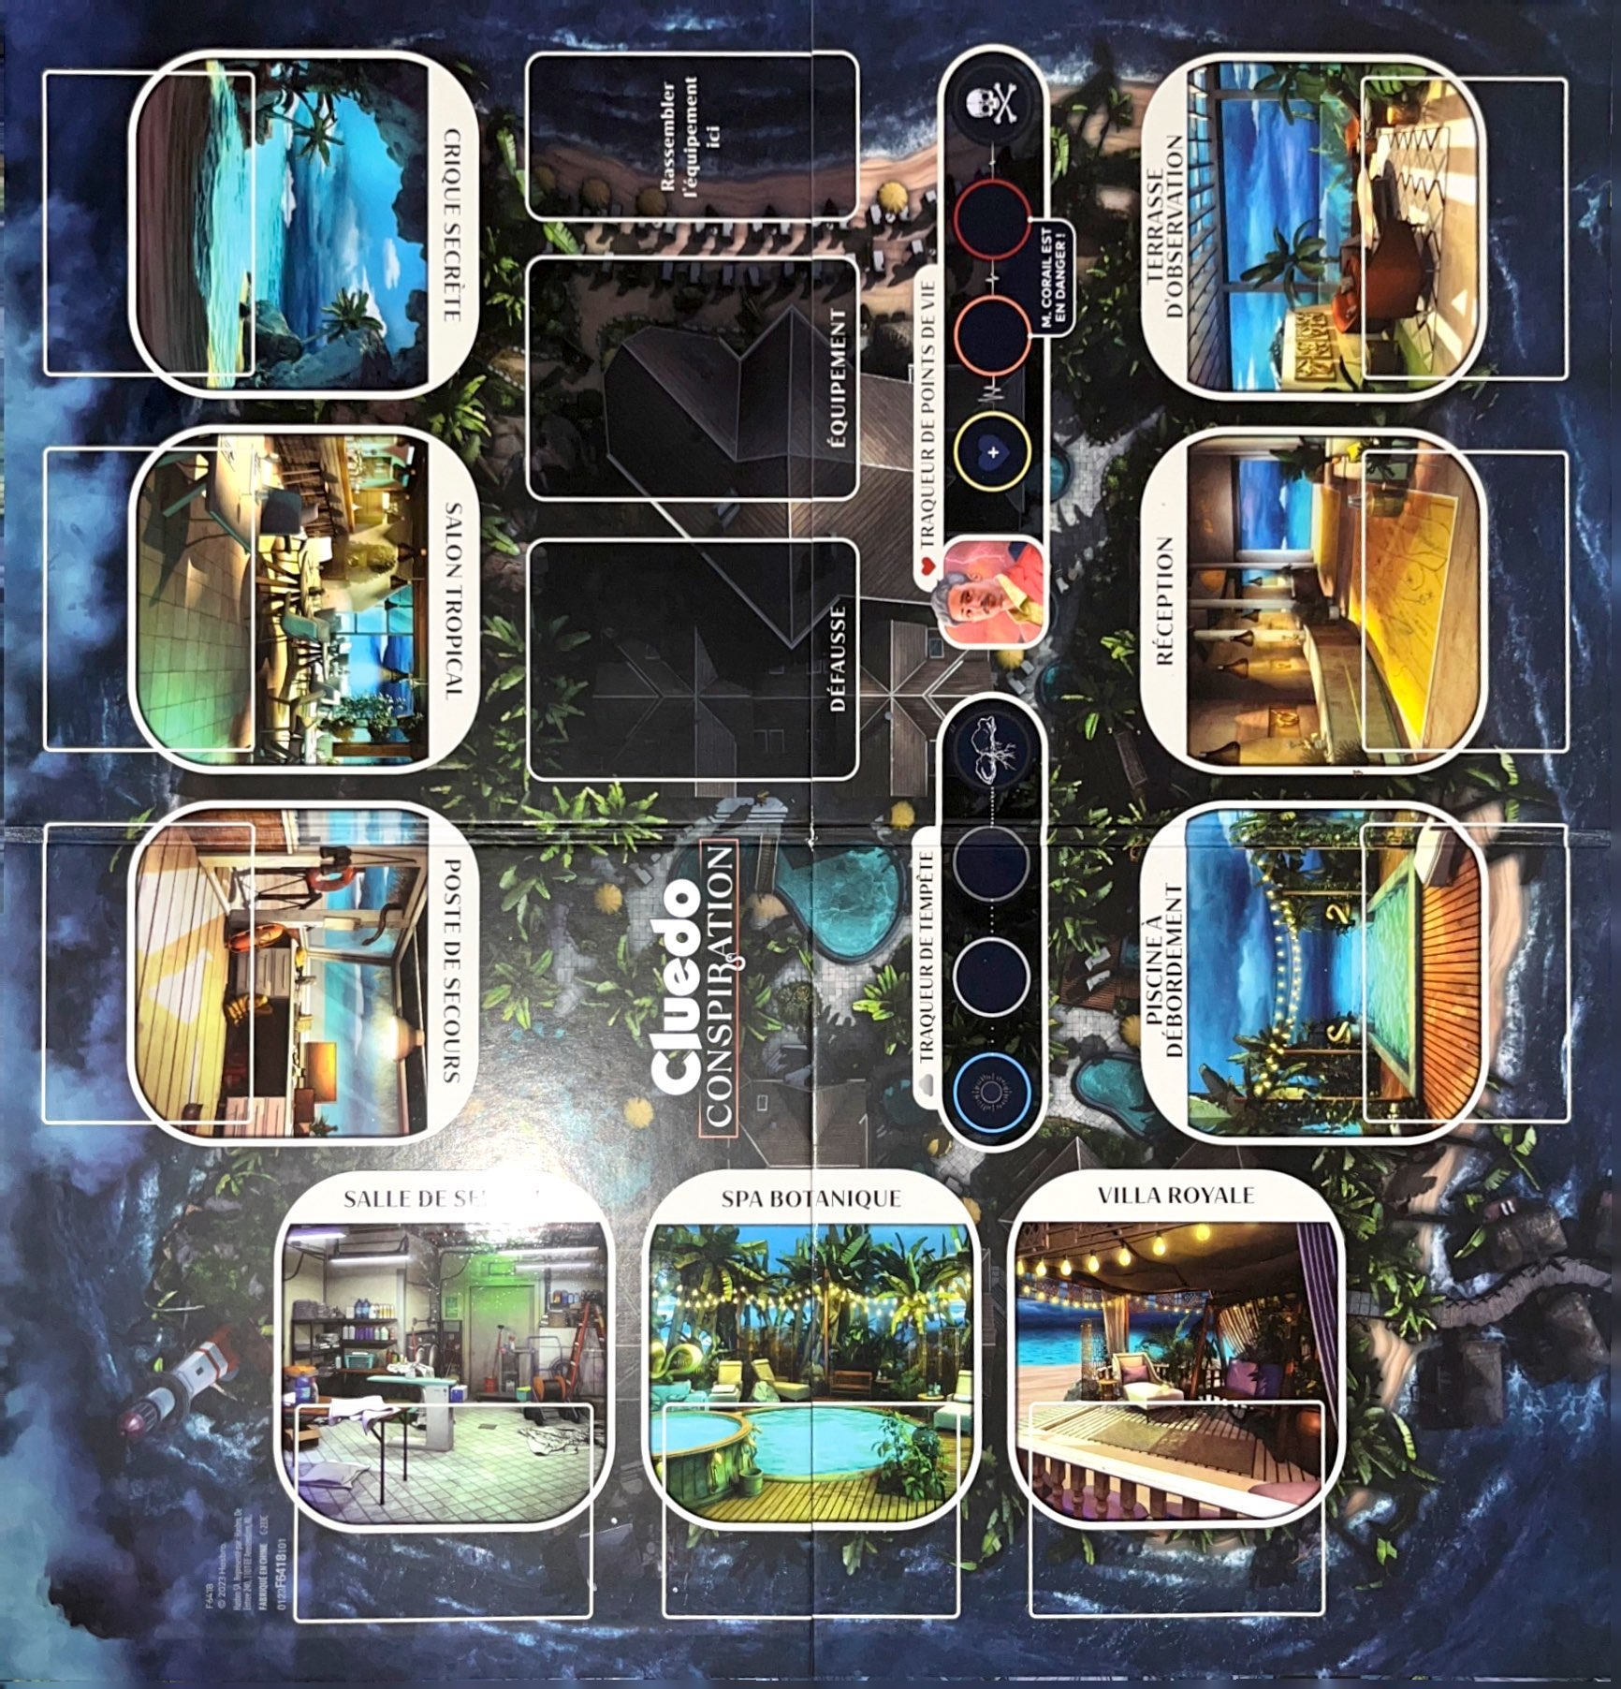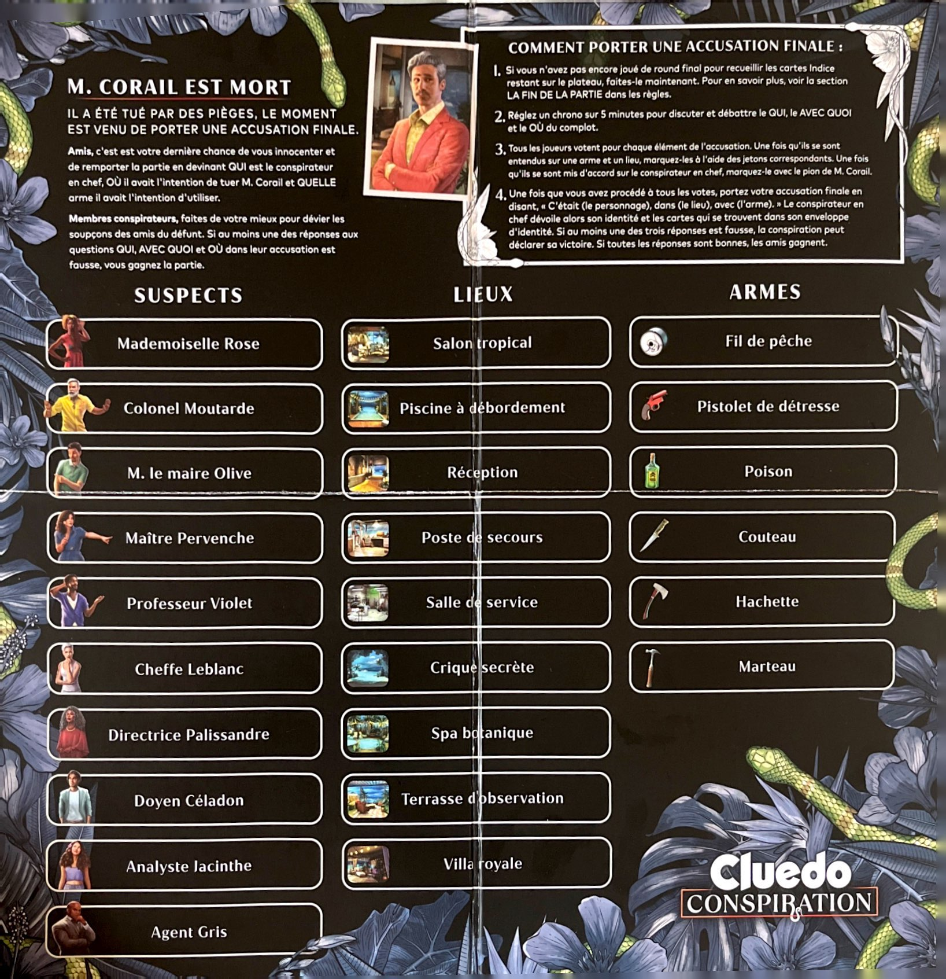

Figure 1 : Les deux faces du plateau cartes

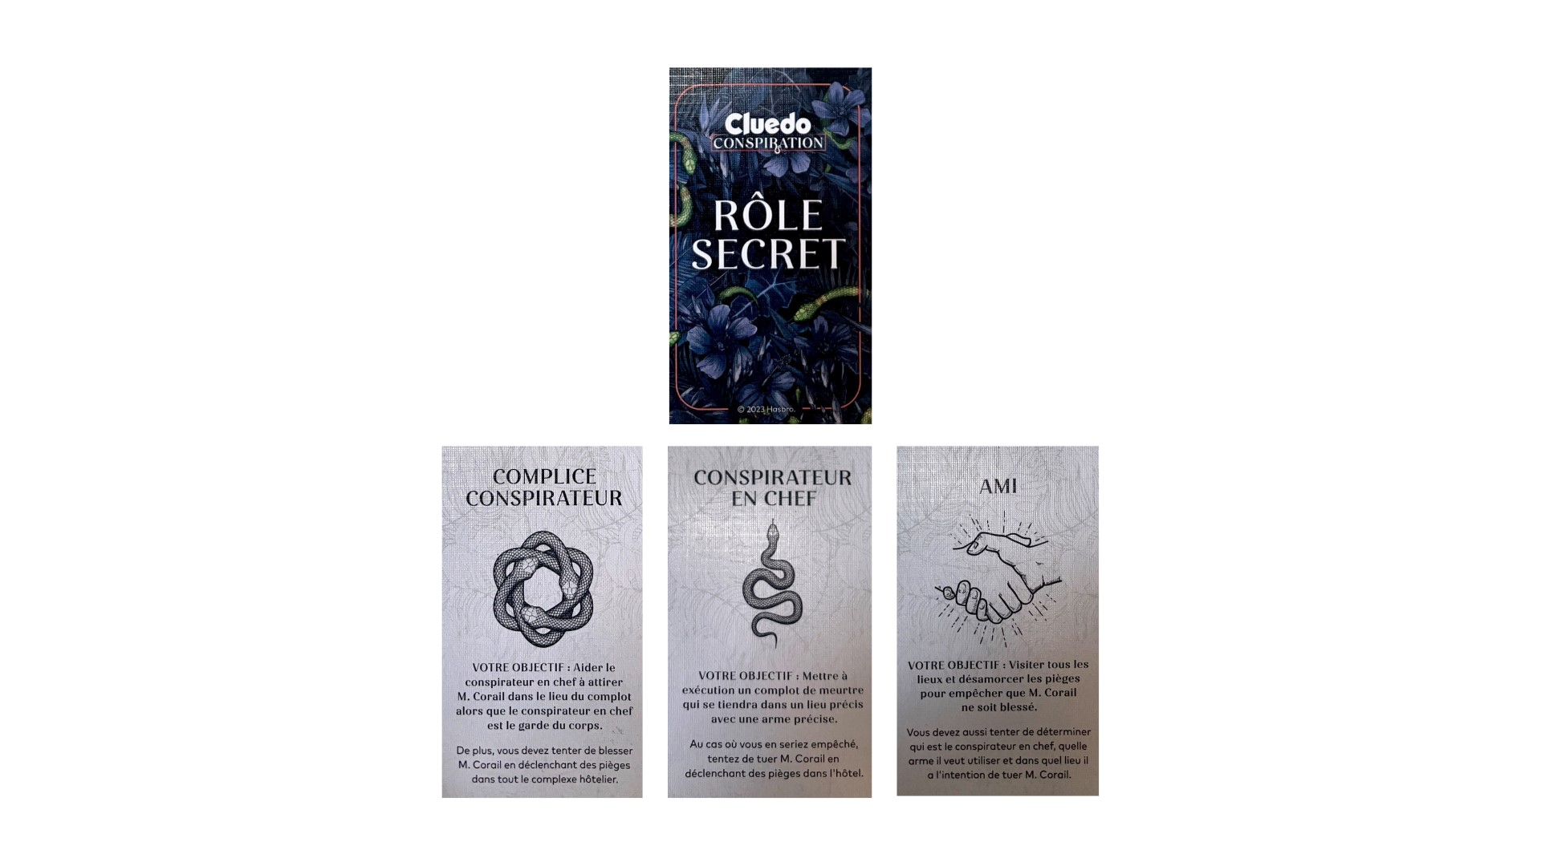
Figure 2 : Les différents rôles secret

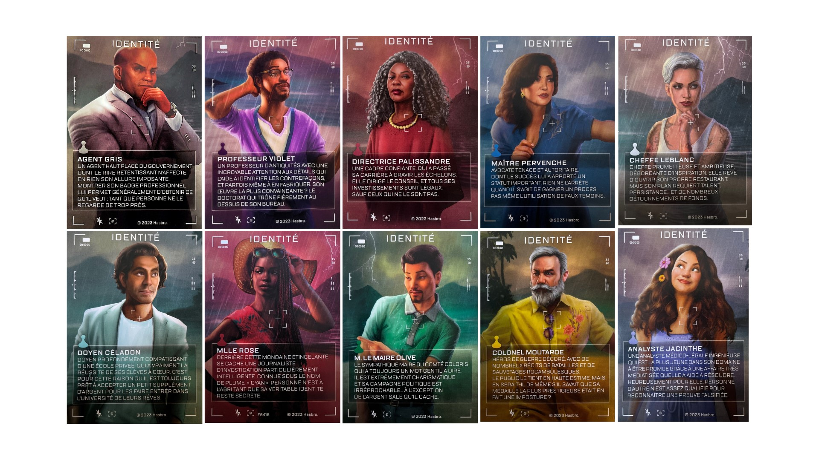
Figure 3 : Les différentes identités du jeu

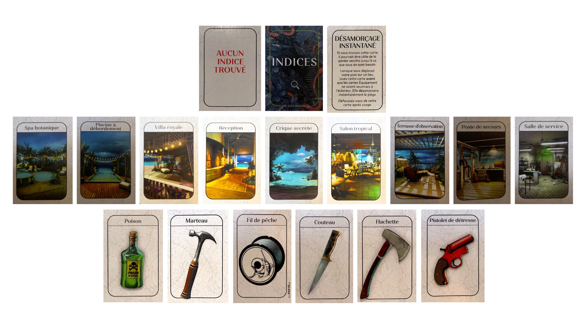Figure 4 : Les différentes cartes Indices du jeu

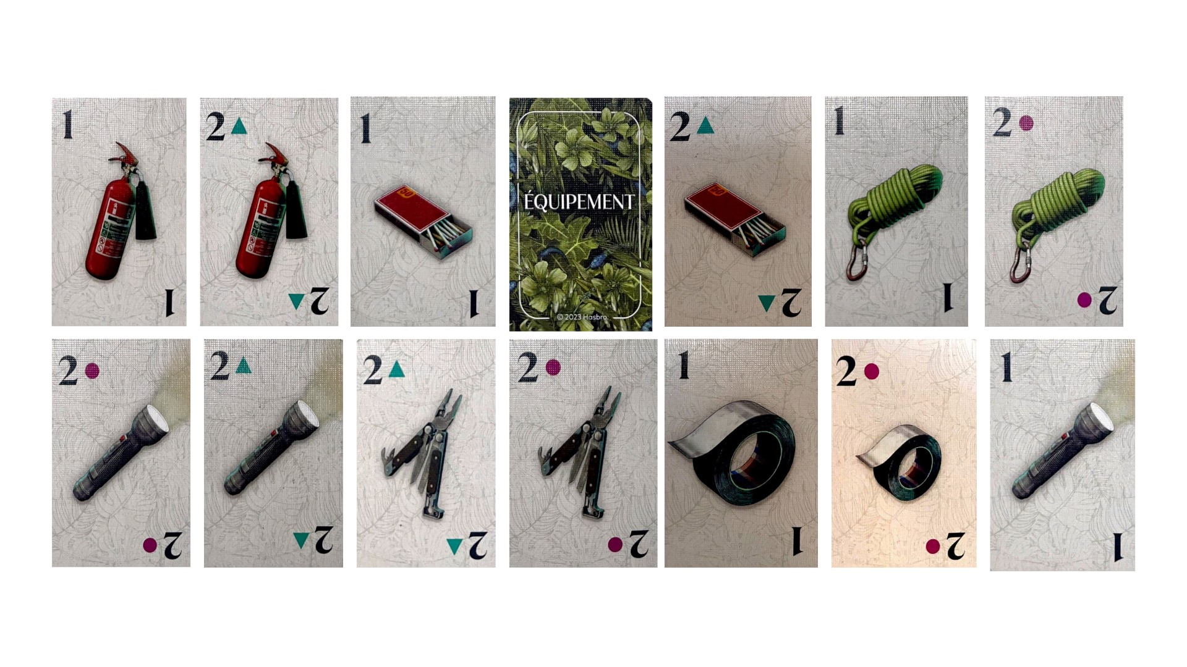Figure 5 : Les différentes cartes Equipements du jeu

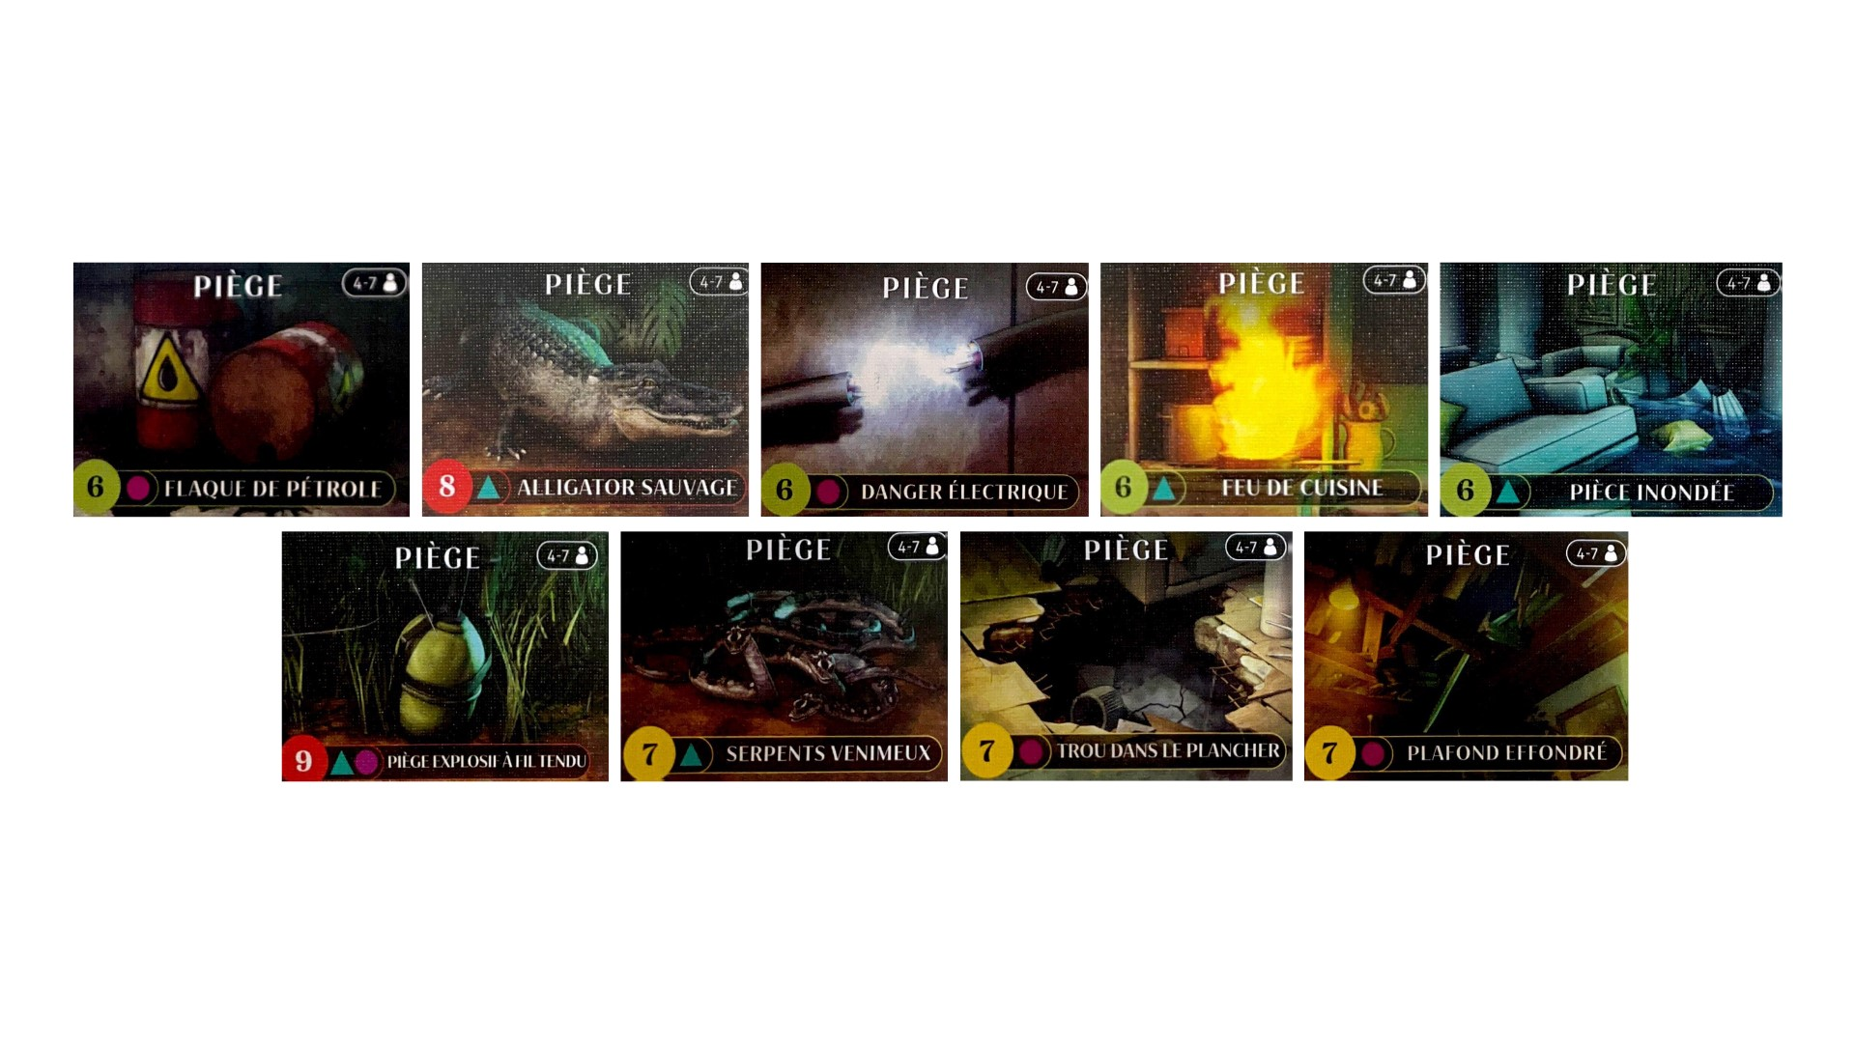Figure 6 : Les différentes cartes Pièges du jeu pour 4-7 joueurs

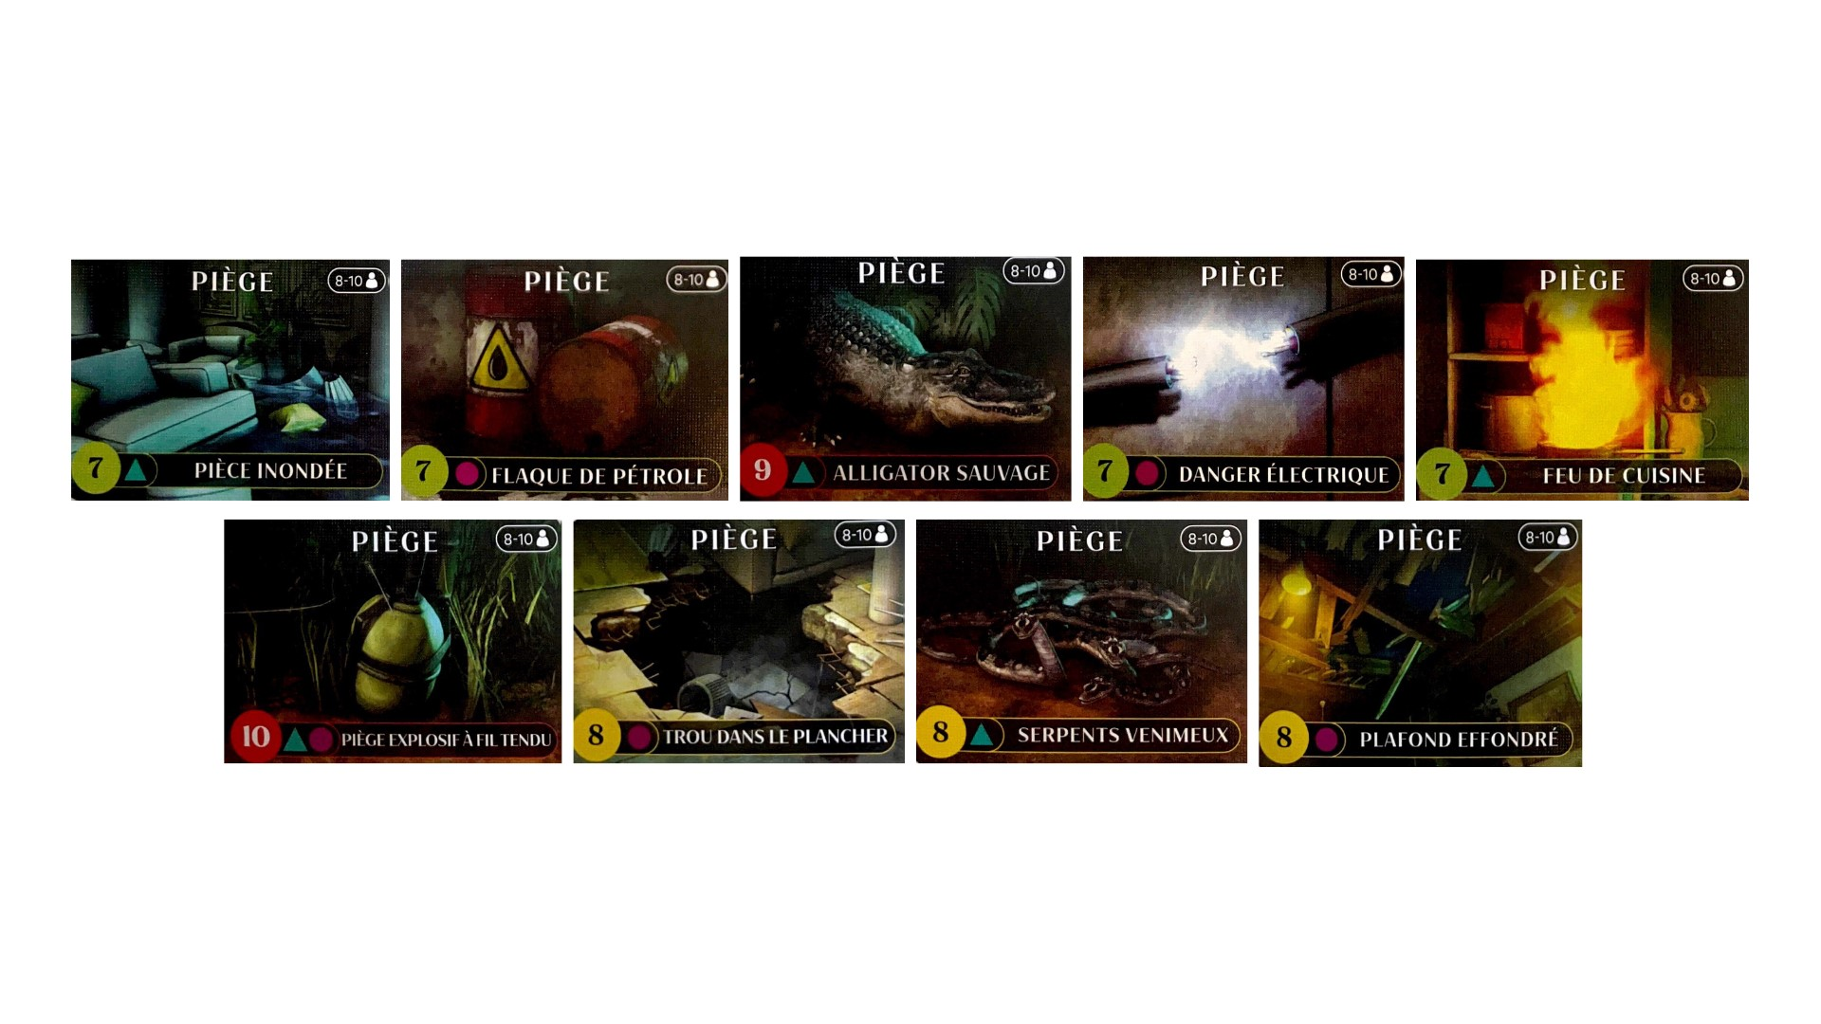Figure 7 : Les différentes cartes Pièges du jeu pour 8-10 joueurs

- Description et conception des états
L'objectif de cette section est une description très fine des états dans le projet. Plusieurs niveaux de descriptions sont attendus. Le premier doit être général, afin que le lecteur puisse comprendre les éléments et principes en jeux. Le niveau suivant est celui de la conception logiciel. Pour ce faire, on présente à la fois un diagramme des classes, ainsi qu'un commentaire détaillé de ce diagramme. Indiquer l'utilisation de patron de conception sera très appriécé. Notez bien que les règles de changement d'état ne sont pas attendues dans cette section, même s'il n'est pas interdit d'illustrer de temps à autre des états par leur possibles changements.
  - Description des états

  - Conception logiciel

  - Conception logiciel : extension pour le rendu

  - Conception logiciel : extension pour le moteur de jeu
  - Ressources

Illustration 1: Diagramme des classes d'état
- Rendu : Stratégie et Conception
Présentez ici la stratégie générale que vous comptez suivre pour rendre un état. Cela doit tenir compte des problématiques de synchronisation entre les changements d'états et la vitesse d'affichage à l'écran. Puis, lorsque vous serez rendu à la partie client/serveur, expliquez comment vous aller gérer les problèmes liés à la latence. Après cette description, présentez la conception logicielle. Pour celle-ci, il est fortement recommandé de former une première partie indépendante de toute librairie graphique, puis de présenter d'autres parties qui l'implémente pour une librairie particulière. Enfin, toutes les classes de la première partie doivent avoir pour unique dépendance les classes d'état de la section précédente.
  - Stratégie de rendu d'un état

  - Conception logiciel

  - Conception logiciel : extension pour les animations

  - Ressources

  - Exemple de rendu
Illustration 2: Diagramme de classes pour le rendu
- Règles de changement d'états et moteur de jeu
Dans cette section, il faut présenter les événements qui peuvent faire passer d'un état à un autre. Il faut également décrire les aspects lié au temps, comme la chronologie des événements et les aspects de synchronisation. Une fois ceci présenté, on propose une conception logiciel pour pouvoir mettre en œuvre ces règles, autrement dit le moteur de jeu.
  - Horloge globale

  - Changements extérieurs

  - Changements autonomes

  - Conception logiciel

  - Conception logiciel : extension pour l'IA

  - Conception logiciel : extension pour la parallélisation
Illustration 3: Diagrammes des classes pour le moteur de jeu
- Intelligence Artificielle
Cette section est dédiée aux stratégies et outils développés pour créer un joueur artificiel. Ce robot doit utiliser les mêmes commandes qu'un joueur humain, ie utiliser les mêmes actions/ordres que ceux produit par le clavier ou la souris. Le robot ne doit pas avoir accès à plus information qu'un joueur humain. Comme pour les autres sections, commencez par présenter la stratégie, puis la conception logicielle.
  - Stratégies

    - Intelligence minimale

    - Intelligence basée sur des heuristiques

    - Intelligence basée sur les arbres de recherche

  - Conception logiciel

  - Conception logiciel : extension pour l'IA composée

  - Conception logiciel : extension pour IA avancée

  - Conception logiciel : extension pour la parallélisation
- Modularisation
Cette section se concentre sur la répartition des différents modules du jeu dans différents processus. Deux niveaux doivent être considérés. Le premier est la répartition des modules sur différents threads. Notons bien que ce qui est attendu est un parallélisation maximale des traitements: il faut bien démontrer que l'intersection des processus communs ou bloquant est minimale. Le deuxième niveau est la répartition des modules sur différentes machines, via une interface réseau. Dans tous les cas, motivez vos choix, et indiquez également les latences qui en résulte.
  - Organisation des modules
    - Répartition sur différents threads

    - Répartition sur différentes machines

  - Conception logiciel

  - Conception logiciel : extension réseau

  - Conception logiciel : client Android

Illustration 4: Diagramme de classes pour la modularisation

